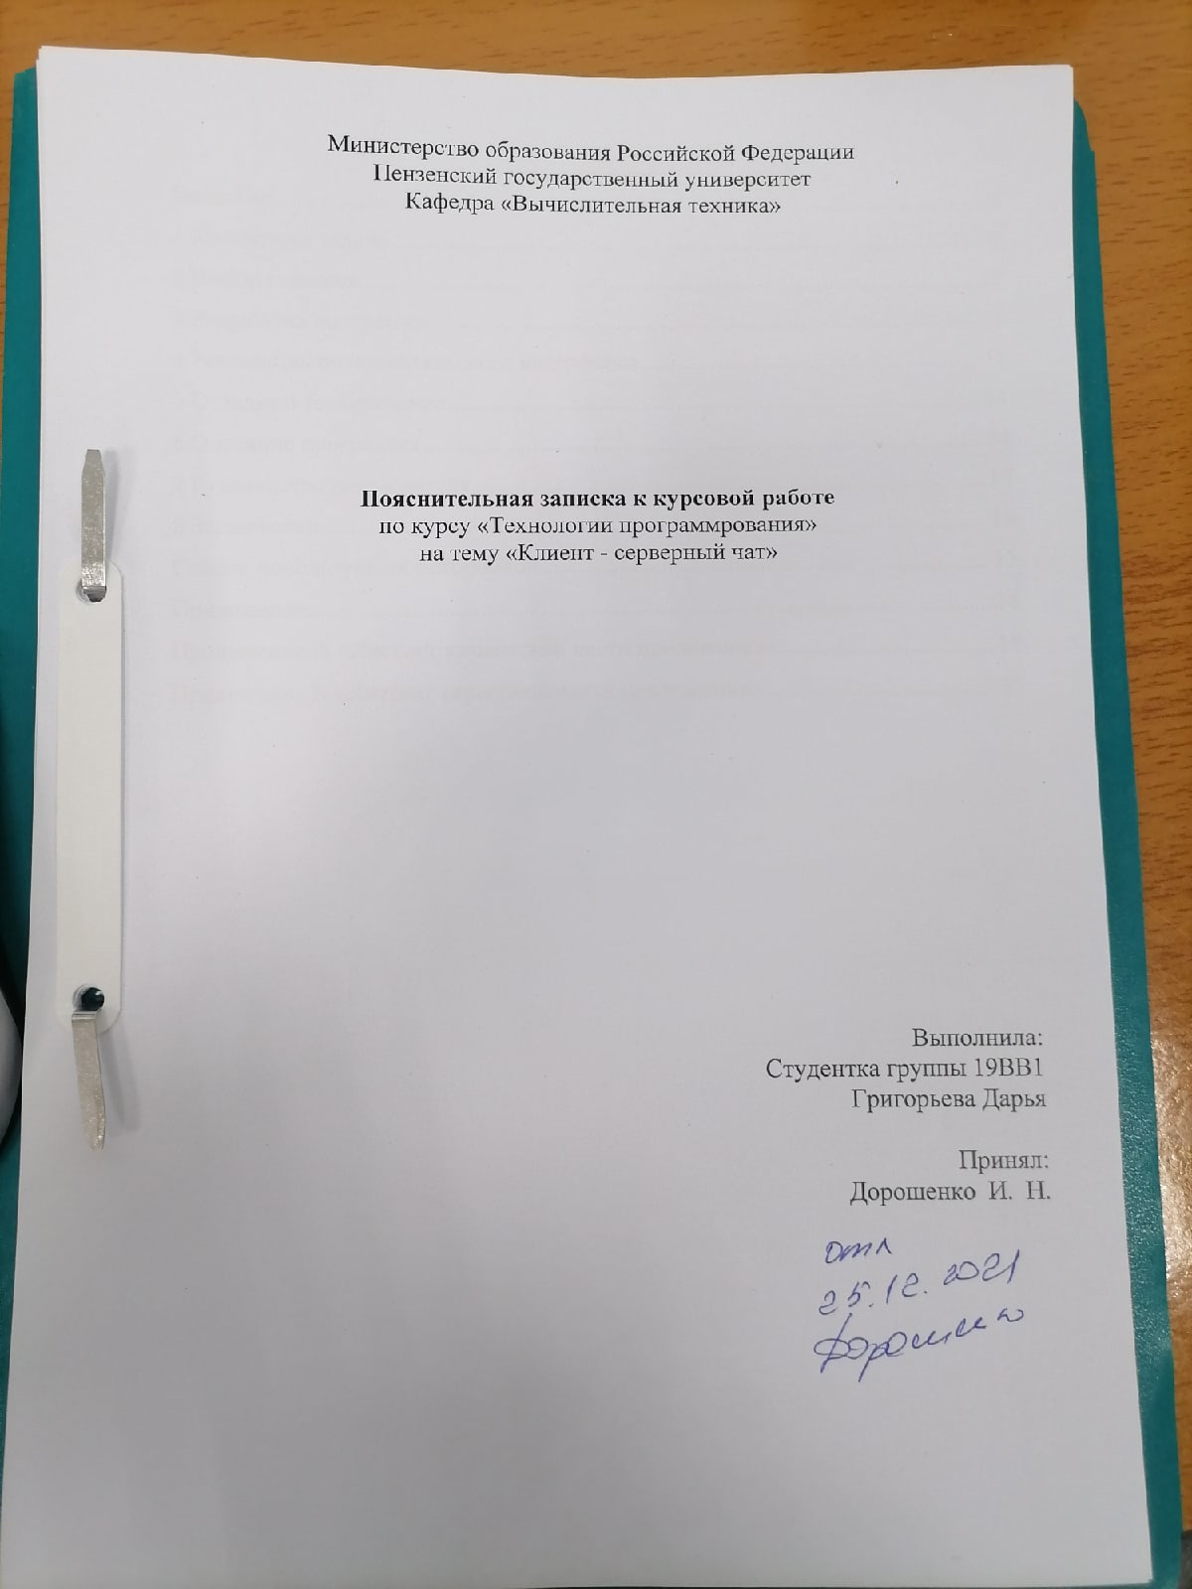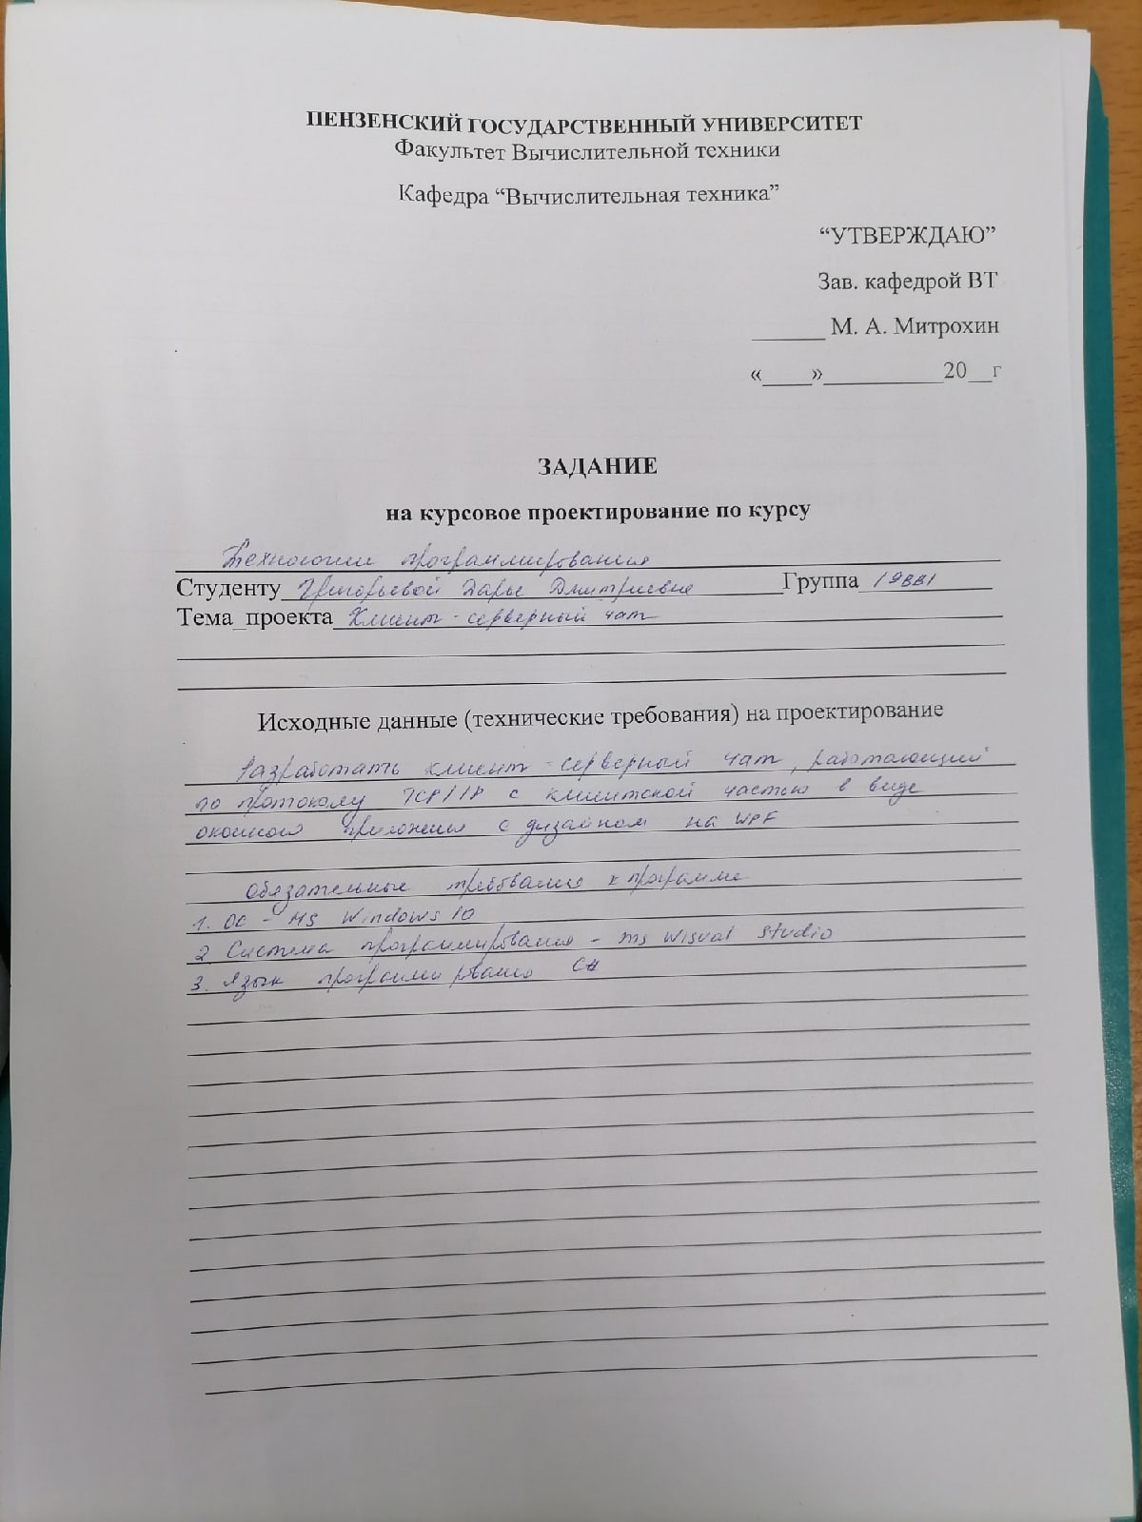
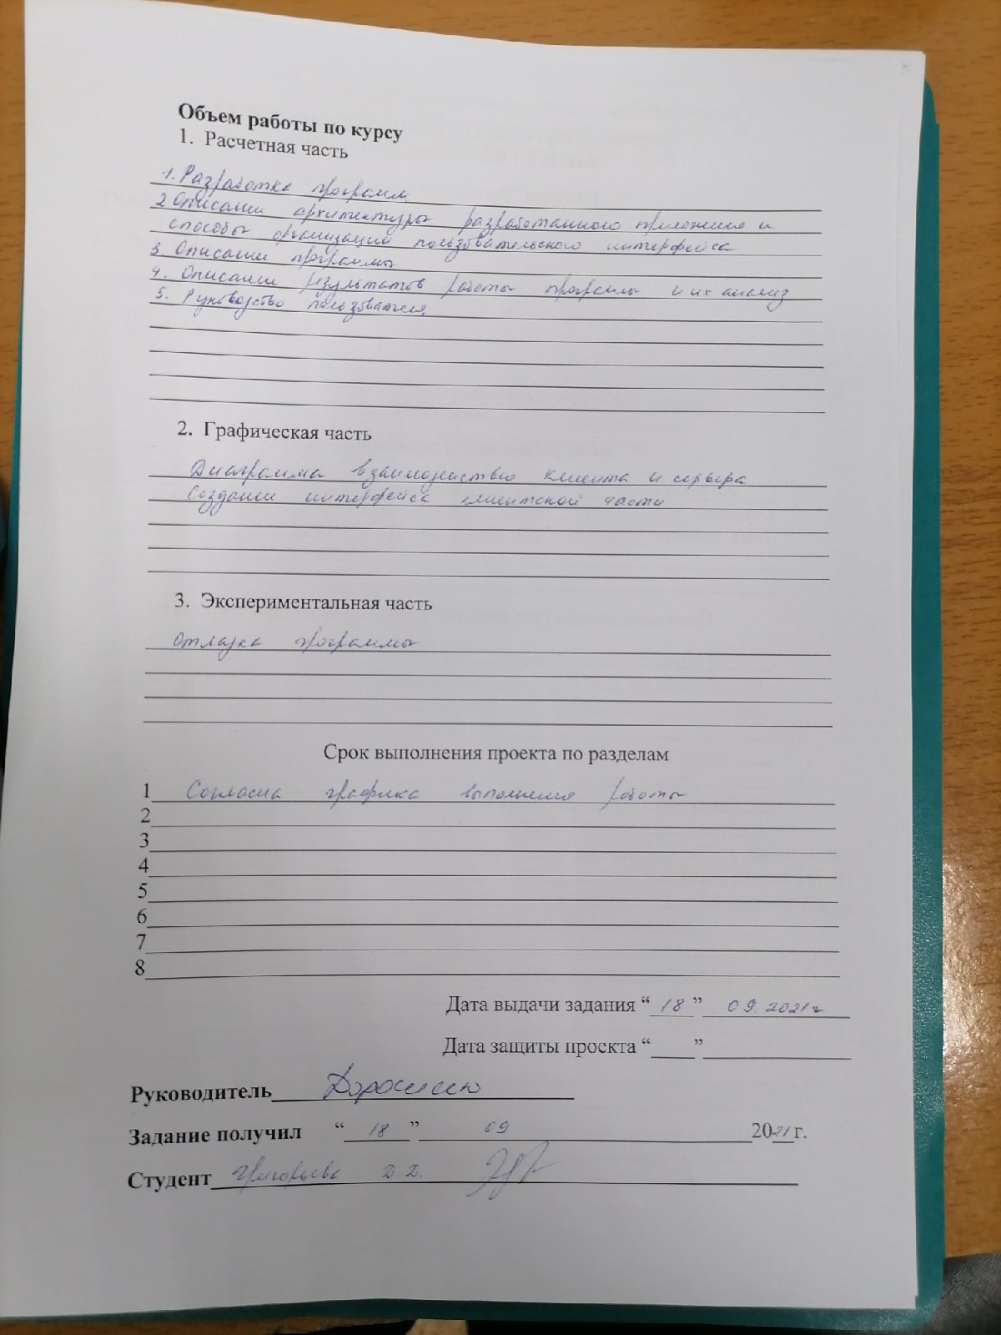

Оглавление
Введение 5
1 Постановка задачи 6
2 Выбор решения 7
3 Разработка программы 8
4 Реализация пользовательского интерфейса 11
5 Отладка и тестирование 13
6 Описание программы 14
7 Руководство пользователя 15
8 Заключение 16
Список используемых источников 17
Приложение 18
Приложение А «Листинг клиентской части приложения» 18
Приложение Б «Листинг серверной части приложения» 35

Введение
Цель работы - разработать систему программ обмена текстовыми сообщениями, передачей файлов расширения txt и возможностью вывода информации о пользователе.
В ходе написания курсовой работы будет разработан и реализован протокол передачи сообщений и текстовых файлов формата txt.
Язык программирования - C# (.NET 5.0)
Среда разработки - Visual Studio 2022
Операционная система - Windows 10

Постановка задачи
Разработать клиент-серверный чат, выполнив следующие действия:
- написать программы, выполняющие функции сервера и клиента;
- реализовать графический интерфейс в виде оконного приложения для ОС Windows на WPF;
- связать графический интерфейс и функционал с помощью паттерна MVVM;
- добавить WPF словари для создания интуитивно понятного интерфейса.

Выбор решения
В качестве библиотеки, реализующей передачу данных по протоколу была выбрана System.Net.Sockets на .NET 5.0.
Пользовательского интерфейса - Windows Presentation Foundation (WPF). она имеет больше возможностей в сравнении с Windows Forms и входит в состав .NET.
Связывание View-модели пользовательского интерфейса и сервера - MVVM паттерн. Паттерн ориентирован на современные платформы разработки, к таким относится WPF.
Преимуществом использования MVVM является тот факт, что паттерн позволяет отделить логику приложения от визуальной части.
Чат будет иметь структуру, представленную на рисунке ниже.

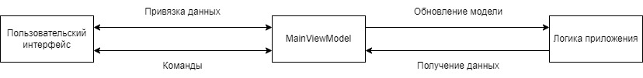
Рисунок 1 - Структура чата

Разработка программы
Пользовательский интерфейс реализован на XAML с подключением WPF библиотек. Пользователь вводит информацию в TextBox, при нажатии кнопки введённая информация передаётся на сервер через MVVM, от сервера передаётся остальные пользователям и отображается на экране через binding.
Текстбокс для ввода имени пользователя, и кнопка, отправляющая его на сервер:
<TextBox Grid.Column="0" Grid.Row="2"
Background="#8C0044"
Foreground="#FFFFFF"
Width="200" Height="30"
HorizontalAlignment="Left"
BorderThickness="0"
Padding="2,2,2,2"
Name="tbName"
Style="{StaticResource WatermarkUsername}"
Text="{Binding Username,UpdateSourceTrigger=PropertyChanged}">
</TextBox>

<Button Grid.Column="0" Grid.Row="3"
Width="200" Height="30"
Margin="0,0,1,0"
HorizontalAlignment="Left"
Click="Connect_Click"
Content="Connect"
Style="{StaticResource Buttons}"
Command ="{Binding ConnectToServerCommand}"/>
К этим элементам подключены соответствующие свойства и команды в MainViewModel:
Имя пользователя,
public string Username { get; set; }
public RelayCommand ConnectToServerCommand { get; set; }
ConnectToServerCommand = new RelayCommand(o => _server.ConnectToServer(Username), o => !string.IsNullOrEmpty(Username));
Команда отправки сообщения на сервер.
public void SendMessageToServer(string message)
{
var messagePacket = new PacketBuilder();
messagePacket.WriteOpCode(5);
messagePacket.WriteMessage(message);
_client.Client.Send(messagePacket.GetPacketBytes());
}
На сервер данные отправляются в виде массивов байтов. Преобразование выполняется с помощью функций в классе PacketBuilder через MemoryStream.
public void WriteMessage(string msg)
{
var msgLenght = msg.Length;
_ms.Write(BitConverter.GetBytes(msgLenght));
_ms.Write(Encoding.ASCII.GetBytes(msg));
}
Для добавления имени пользователя в список или вывода сообщений у всех пользователей, сервер присылает имя пользователя, текст сообщения или содержание отправленного файла в виде массива байтов. Преобразование в string выполняется с помощью функций в классе PacketReader через NetworkStream.
public string ReadMessage()
{
byte[] msgBuffer;
var lenght = ReadInt32();
msgBuffer = new byte[lenght];
_ns.Read(msgBuffer, 0, lenght);

var msg = Encoding.ASCII.GetString(msgBuffer);
return msg;

}
Массив байт передаётся вместе с opcode, который преобразовывается с помощью PacketReader и определяет, какую команду пользователь прислал на сервер или сервер разослал клиентам.
private void ReadPackets()
{
Task.Run(() =>
{
while (true)
{
var opcode = PacketReader.ReadByte();
switch (opcode)
{
case 1:
connectedEvent?.Invoke();
break;
case 5:
msgReceviedEvent?.Invoke();
break;
case 10:
userDisconnectEvent?.Invoke();
break;
case 15:
fileReceviedEvent?.Invoke();
break;
default:
Console.WriteLine("oh...");
break;
}
}
});
}
Функция Invoke определяет команду нужного case.
private void UserConnected()
{
var user = new UserModel
{
Username = _server.PacketReader.ReadMessage(),
UID = _server.PacketReader.ReadMessage(),
};
if (!Users.Any(x => x.UID == user.UID))
{
Application.Current.Dispatcher.Invoke(new Action(() => Users.Add(user)));
}
}

Реализация пользовательского интерфейса
Пользовательский интерфейс реализован с помощью WPF. Функционал прописан в файле с расширением xaml. Функционал реализован в классе MainViewModel и подключен к графическому интерфейсу через Binding.
Пользовательский интерфейс представлен на рисунке ниже.

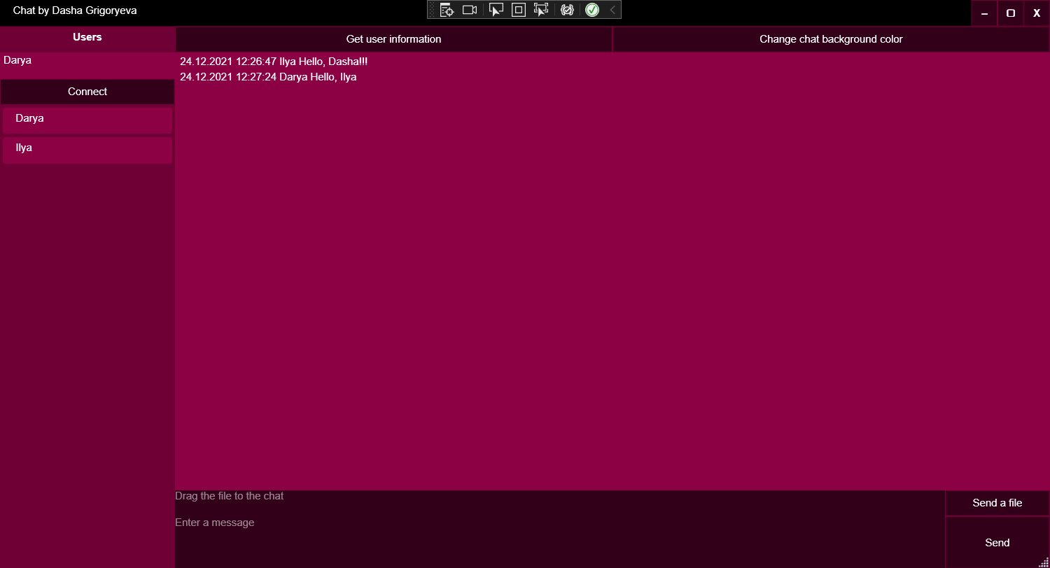
Рисунок 2 - Пользовательский интерфейс
Кнопки “Connect”, “Send a file”, “Send” являются неактивными, пока поле ввода пустое.
Список подключенных пользователей интерактивный.
С помощью Drag and Drop в окно чата переносятся txt файлы для отправки, в таком случае путь к файлу отображается в текстбоксе ниже.
При нажатии на кнопку “Get user information” открывается информационное окно с информацией о пользователе: имя, ID, количество отправленных сообщений. Информационное окно представлено на рисунке ниже.
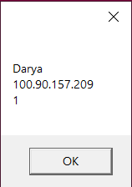
Рисунок 3 - Информационное окно
При нажатии на кнопку “Change chat background color” меняет цвет чата пользователя на случайный.
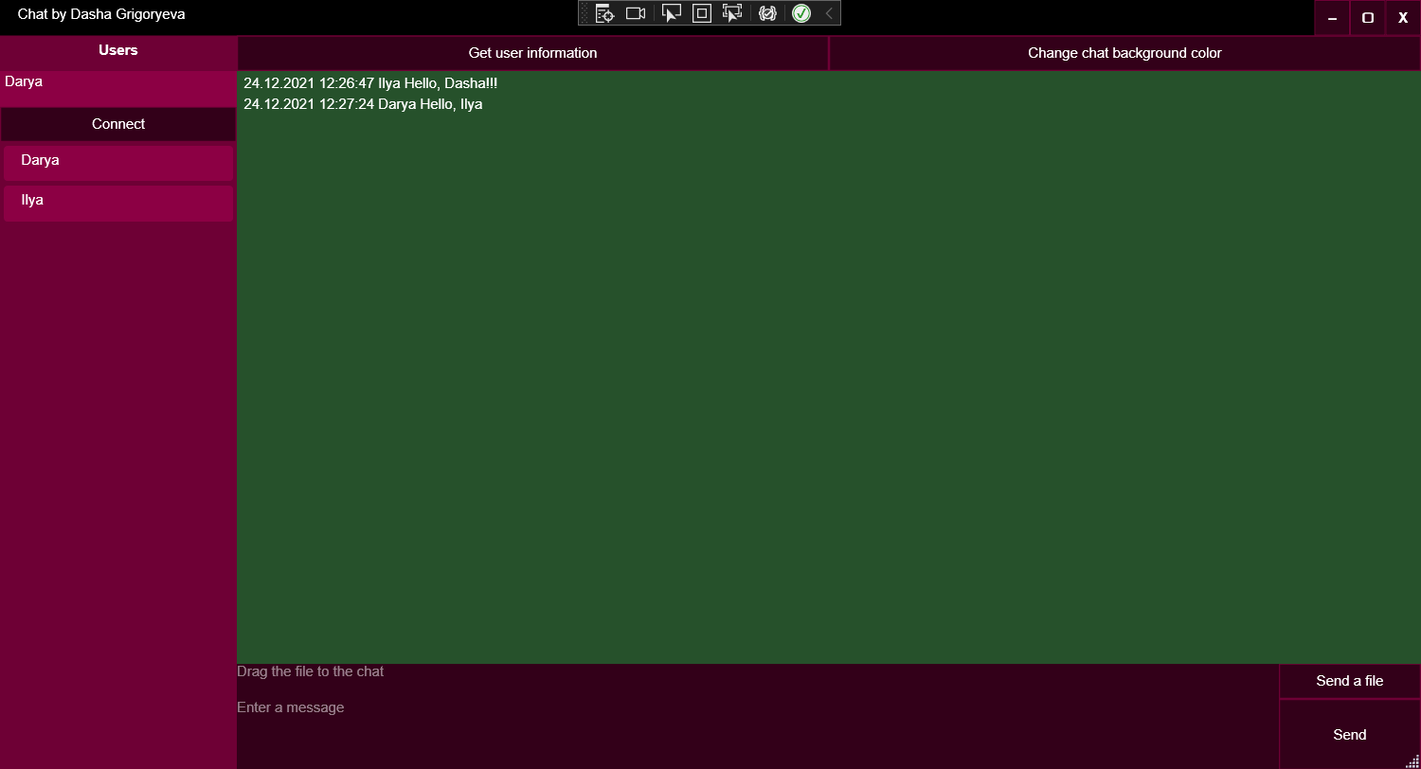
Рисунок 4 - Изменение фона чата

Отладка и тестирование
Программа отлажена и протестирована в локальной сети.
Во время тестирования были обнаружены и исправлены следующие ошибки:
- При нажатии на кнопку “Get information about user”, появлялась ошибка о неподходящем формате файла для вывода.
Решение: Перед выводом информации в MessageBox информацию из списка необходимо занести в string[], и очистить после его закрытия.
- В классе MainViewModel при использовании глобальных переменных появлялась ошибка об отсутствии директивы.
Решение: Необходимо добавить в зависимости ссылку на проект и изменить уровень доступности на protected.

Описание программы
Данная программа состоит из клиентской и серверной части. Первым запускается сервер. На остальных компьютерах локальной сети - клиент. Сервер представлен в виде консольного приложение, клиентская часть - оконное приложение.
Программа осуществляет передачу текстовых сообщений и файлов формата txt между пользователями в локальной сети.

Руководство пользователя
Программа запускается на компьютерах с Visual Studio 2019 и выше, перед запуском необходимо установить .NET. В классе Client необходимо указать IP-адрес сервера. Узнать IP можно, если ввести ipconfig в командную строку.

Заключение
В ходе проведения работы был изучен паттерн MVVM, на основе которого был реализован клиент-серверный чат.

Список используемых источников
- Svetlin Nakov & Co Fundamentals of computer programming with C#, 2013 - 1122с
- John Kouraklis MVVM as design patterns.,2016 -12с
- Mattew MacDonald WPF 4.5 in C#. Appes, 2015 - 1095с

Приложение

Приложение А «Листинг клиентской части приложения»
Файл «MainWindow.xaml»
<Window x:Class="ChatApp.MainWindow"
xmlns="http://schemas.microsoft.com/winfx/2006/xaml/presentation"
xmlns:x="http://schemas.microsoft.com/winfx/2006/xaml"
xmlns:d="http://schemas.microsoft.com/expression/blend/2008"
xmlns:mc="http://schemas.openxmlformats.org/markup-compatibility/2006"
xmlns:local="clr-namespace:ChatApp" xmlns:viewmodel="clr-namespace:ChatClient.MVVM.ViewModel"
mc:Ignorable="d"
Title="MainWindow"
Height="650"
Width="1200"
Background="#6E0035"
FontFamily="Arial"
WindowStyle="None"
AllowsTransparency="True"
ResizeMode="CanResizeWithGrip"
WindowStartupLocation="CenterScreen">

<Window.DataContext>
<viewmodel:MainViewModel />
</Window.DataContext>

<Grid>
<Grid.RowDefinitions>
<RowDefinition Height="30"/>
<RowDefinition Height="30"/>
<RowDefinition Height="30"/>
<RowDefinition Height="30"/>
<RowDefinition/>
<RowDefinition Height="30"/>
<RowDefinition Height="60"/>
</Grid.RowDefinitions>

<Grid.ColumnDefinitions>
<ColumnDefinition Width="200"/>
<ColumnDefinition Width="500"/>
<ColumnDefinition/>
<ColumnDefinition Width="60"/>
<ColumnDefinition Width="60"/>
</Grid.ColumnDefinitions>

<Border Grid.ColumnSpan="6"
Grid.Row="0"
Background="#000000"
MouseDown="Border_MouseDown">
<Grid HorizontalAlignment="Stretch">
<Label Content="Chat by Dasha Grigoryeva"
Foreground="#FFFFFF"
Margin="10,0,0,0"/>
<StackPanel HorizontalAlignment="Right" Orientation="Horizontal">
<Button Width="30" Height="30" Content="━"
FontWeight="Bold"
Style="{StaticResource Buttons}"
Click="Minimize_Click"/>

<Button Width="30" Height="30" Content="▢"
FontWeight="Bold"
Style="{StaticResource Buttons}"
Click="Maximize_Click"/>

<Button Width="30" Height="30" Content="X"
FontWeight="Bold"
Style="{StaticResource Buttons}"
Click="Close_Click"/>
</StackPanel>

</Grid>
</Border>
<Label Grid.Column="0" Grid.Row="1"
Width="200" Height="30"
HorizontalContentAlignment="Center"
Content="Users"
Background="#6E0035"
Foreground="#FFFFFF"
BorderThickness="0"
FontWeight="DemiBold"/>
<TextBox Grid.Column="0" Grid.Row="2"
Background="#8C0044"
Foreground="#FFFFFF"
Width="200" Height="30"
HorizontalAlignment="Left"
BorderThickness="0"
Padding="2,2,2,2"
Name="tbName"
Style="{StaticResource WatermarkUsername}"
Text="{Binding Username,UpdateSourceTrigger=PropertyChanged}">
</TextBox>

<Button Grid.Column="0" Grid.Row="3"
Width="200" Height="30"
Margin="0,0,1,0"
HorizontalAlignment="Left"
Click="Connect_Click"
Content="Connect"
Style="{StaticResource Buttons}"
Command ="{Binding ConnectToServerCommand}"/>

<StackPanel Grid.Column="0" Grid.Row="4" Grid.RowSpan="3"
Background="#6E0035">
<ListView ItemsSource="{Binding Users}" BorderThickness="0"
Background="#6E0035"
ItemContainerStyle="{StaticResource UsersCard}">
<ListView.ItemTemplate>
<DataTemplate>
<TextBlock Text= "{Binding Username}"
Height="30"/>
</DataTemplate>
</ListView.ItemTemplate>
</ListView>
</StackPanel>

<TextBox Grid.Column="1" Grid.Row="5" Grid.ColumnSpan="2"
Background="#330019"
Foreground="#FFFFFF"
BorderThickness="0"
Name="tbFile"
Style="{StaticResource WatermarkFilepath}"
Text="{Binding Path,UpdateSourceTrigger=PropertyChanged}"/>

<TextBox Grid.Column="1" Grid.Row="6" Grid.ColumnSpan="2"
Background="#330019"
Foreground="#FFFFFF"
BorderThickness="0"
Style="{StaticResource WatermarkMessage}"
Text="{Binding Message,UpdateSourceTrigger=PropertyChanged}"/>

<Button Grid.Column="3" Grid.Row="6" Grid.ColumnSpan="2"
Content="Send"
Style="{StaticResource Buttons}"
Click="Send_Click"
Command="{Binding SendMessageCommand}"/>

<Button Grid.Column="3" Grid.Row="5" Grid.ColumnSpan="2"
Content="Send a file"
Style="{StaticResource Buttons}"
Click="File_Click"
Command="{Binding SendFileCommand}"/>

<Button Grid.Column="2" Grid.Row="1" Grid.ColumnSpan="3"
Content="Change chat background color"
Style="{StaticResource Buttons}"
Click="Color_Click"/>

<Button Grid.Column="1" Grid.Row="1"
Content="Get user information"
Style="{StaticResource Buttons}"
Click="Info_Click"/>

<ListView Grid.Column="1" Grid.Row="2" Grid.RowSpan="3" Grid.ColumnSpan="4"
Background="#8C0044"
Foreground="#FFFFFF"
BorderThickness="0"
AllowDrop="True"
Drop="Window_Drop"
Name="lvMessages"
ItemsSource="{Binding Messages}"/>

</Grid>

</Window>

Файл «MainWindow.xaml.cs»
using System;
using System.Collections.Generic;
using System.Linq;
using System.Text;
using System.Windows;
using System.Windows.Input;
using System.Windows.Media;
using System.Net;
using System.Net.Sockets;
using System.Collections.Specialized;

namespace ChatApp
{
public partial class MainWindow : Window
{
List<string> info = new List<string>();
public int countMessages;
public MainWindow()
{
InitializeComponent();

}

private void Border_MouseDown(object sender, MouseButtonEventArgs e)
{
if (e.LeftButton == MouseButtonState.Pressed)
{
DragMove();
}
}

private void Minimize_Click(object sender, RoutedEventArgs e)
{
Application.Current.MainWindow.WindowState = WindowState.Minimized;
}

private void Maximize_Click(object sender, RoutedEventArgs e)
{
if (Application.Current.MainWindow.WindowState != WindowState.Maximized)
{
Application.Current.MainWindow.WindowState = WindowState.Maximized;
}
else
{
Application.Current.MainWindow.WindowState = WindowState.Normal;
}
}

private void Close_Click(object sender, RoutedEventArgs e)
{
Application.Current.Shutdown();
}

private void Connect_Click(object sender, RoutedEventArgs e)
{
info.Add(tbName.Text);

string localIP = string.Empty;
using (Socket socket = new Socket(AddressFamily.InterNetwork, SocketType.Dgram, 0))
{
socket.Connect("8.8.8.8", 65530);
IPEndPoint endPoint = socket.LocalEndPoint as IPEndPoint;
localIP = endPoint.Address.ToString();
}

info.Add(localIP);
info.Add(countMessages.ToString());
}
private void Color_Click(object sender, RoutedEventArgs e)
{
Random r = new Random();
Brush brush = new SolidColorBrush(Color.FromRgb((byte)r.Next(1, 255), (byte)r.Next(1, 255), (byte)r.Next(1, 233)));
lvMessages.Background = brush;
}
private void Send_Click(object sender, RoutedEventArgs e)
{
countMessages++;
info.RemoveAt(2);
info.Insert(2, countMessages.ToString());
}

public void File_Click(object sender, RoutedEventArgs e)
{
countMessages++;
}
private void Info_Click(object sender, RoutedEventArgs e)
{
string stringInfo = String.Join(Environment.NewLine, info);
MessageBox.Show(stringInfo);
stringInfo.DefaultIfEmpty();

}
private void Window_Drop(object sender, DragEventArgs e)
{
if (e.Data.GetDataPresent(DataFormats.FileDrop))
{
var dataObject = e.Data as DataObject;

if (dataObject.ContainsFileDropList())
{
tbFile.Text = string.Empty;

StringCollection fileNames = dataObject.GetFileDropList();
StringBuilder bd = new StringBuilder();
foreach (var fileName in fileNames)
{
bd.Append(fileName);
}
tbFile.Text = bd.ToString();
}
}
}

}
}

Файл «Buttons.xaml»
<ResourceDictionary xmlns="http://schemas.microsoft.com/winfx/2006/xaml/presentation"
xmlns:x="http://schemas.microsoft.com/winfx/2006/xaml">
<Style TargetType="Button" x:Key="Buttons">
<Setter Property="Background" Value="#330019"/>
<Setter Property="Foreground" Value="#FFFFFF"/>
<Setter Property="Template">
<Setter.Value>
<ControlTemplate TargetType="{x:Type Button}">
<Border Background="{TemplateBinding Background}" BorderBrush="#6E0035" BorderThickness="1">
<ContentPresenter HorizontalAlignment="Center" VerticalAlignment="Center"/>
</Border>
</ControlTemplate>
</Setter.Value>
</Setter>
<Style.Triggers>
<Trigger Property="IsMouseOver" Value="True">
<Setter Property="Background" Value="#8C0044"/>
</Trigger>
</Style.Triggers>
</Style>
</ResourceDictionary>
Файл «Filepath.xaml»
<ResourceDictionary xmlns="http://schemas.microsoft.com/winfx/2006/xaml/presentation"
xmlns:x="http://schemas.microsoft.com/winfx/2006/xaml">
<Style x:Key="WatermarkFilepath" TargetType="TextBox" BasedOn="{StaticResource {x:Type TextBox}}">
<Setter Property="Tag" Value="Drag the file to the chat" />
<Setter Property="Template">
<Setter.Value>
<ControlTemplate TargetType="TextBox">
<Grid>
<Border x:Name="border" BorderBrush="{TemplateBinding BorderBrush}" BorderThickness="{TemplateBinding BorderThickness}" Background="{TemplateBinding Background}" SnapsToDevicePixels="True">
<ScrollViewer x:Name="PART_ContentHost" Focusable="False" HorizontalScrollBarVisibility="Hidden" VerticalScrollBarVisibility="Hidden"/>
</Border>

<TextBlock x:Name="Watermark" Text="{TemplateBinding Tag}"
Visibility="Collapsed" IsHitTestVisible="False" Opacity="0.5"
Foreground="{TemplateBinding Foreground}"
Margin="{TemplateBinding BorderThickness}" Padding="{TemplateBinding Padding}"
HorizontalAlignment="Stretch"
VerticalAlignment="{TemplateBinding VerticalContentAlignment}"
TextAlignment="{TemplateBinding TextAlignment}"/>
</Grid>
<ControlTemplate.Triggers>
<MultiTrigger>
<MultiTrigger.Conditions>
<Condition Property="IsKeyboardFocusWithin" Value="False" />
<Condition Property="Text" Value="" />
</MultiTrigger.Conditions>
<Setter TargetName="Watermark" Property="Visibility" Value="Visible" />
</MultiTrigger>
</ControlTemplate.Triggers>
</ControlTemplate>
</Setter.Value>
</Setter>
</Style>
</ResourceDictionary>
Файл «UsersCard.xaml»
<ResourceDictionary xmlns="http://schemas.microsoft.com/winfx/2006/xaml/presentation"
xmlns:x="http://schemas.microsoft.com/winfx/2006/xaml">
<Style TargetType="ListViewItem" x:Key="UsersCard">
<Style.Triggers>
<Trigger Property="Border.IsMouseOver" Value="True">
<Setter Property="Background" Value="#3B001C"/>
</Trigger>
</Style.Triggers>
<Setter Property="Background" Value="#8C0044"/>
<Setter Property="Template">
<Setter.Value>
<ControlTemplate TargetType="ListViewItem">
<Border Background="{TemplateBinding Background}"
Height="30"
CornerRadius="3"
Margin="2,2,2,2">
<StackPanel Orientation="Horizontal"
Margin="10,0,0,0">
<StackPanel>
<Label Content="{Binding Username}"
Foreground="White">

</Label>
</StackPanel>

</StackPanel>

</Border>
</ControlTemplate>
</Setter.Value>
</Setter>

</Style>
</ResourceDictionary>
Файл «MainViewModel.cs»
using System;
using System.Linq;
using ChatClient.MVVM.Core;
using ChatClient.NET;
using ChatClient.MVVM.Model;
using System.Collections.ObjectModel;
using System.Windows;

namespace ChatClient.MVVM.ViewModel
{
class MainViewModel
{
public ObservableCollection<UserModel> Users { get; set; }
public ObservableCollection<string> Messages { get; set; }
public RelayCommand ConnectToServerCommand { get; set; }
public RelayCommand SendMessageCommand { get; set; }
public RelayCommand SendFileCommand { get; set; }

private Server _server;
public string Username { get; set; }
public string Message { get; set; }
public string Path { get; set; }

public MainViewModel()
{
Users = new ObservableCollection<UserModel>();
Messages = new ObservableCollection<string>();

_server = new Server();
_server.connectedEvent += UserConnected;
_server.msgReceviedEvent += MessageRecived;
_server.userDisconnectEvent += RemoveUser;
_server.fileReceviedEvent += FileRecived;
ConnectToServerCommand = new RelayCommand(o => _server.ConnectToServer(Username), o => !string.IsNullOrEmpty(Username));
SendMessageCommand = new RelayCommand(o => _server.SendMessageToServer(Message), o => !string.IsNullOrEmpty(Message));
SendFileCommand = new RelayCommand(o => _server.SendFileToServer(Path), o => !string.IsNullOrEmpty(Path));

}
private void RemoveUser()
{
var uid = _server.PacketReader.ReadMessage();
var user = Users.Where(x => x.UID == uid).FirstOrDefault();
Application.Current.Dispatcher.Invoke(() => Users.Remove(user));
}
private void MessageRecived()
{
var msg = _server.PacketReader.ReadMessage();
Application.Current.Dispatcher.Invoke(() => Messages.Add(msg));
}

private void FileRecived()
{
var msg = _server.PacketReader.ReadMessage();
Application.Current.Dispatcher.Invoke(() => Messages.Add(msg));
}

private void UserConnected()
{
var user = new UserModel
{
Username = _server.PacketReader.ReadMessage(),
UID = _server.PacketReader.ReadMessage(),
};
if (!Users.Any(x => x.UID == user.UID))
{
Application.Current.Dispatcher.Invoke(new Action(() => Users.Add(user)));
}
}
}
}

Файл «Server.cs»
using ChatServer.NET.IO;
using System;
using System.IO;
using System.Net.Sockets;
using System.Threading.Tasks;

namespace ChatClient.NET
{
class Server
{
TcpClient _client;
public PacketReader PacketReader;
public event Action connectedEvent;
public event Action msgReceviedEvent;
public event Action userDisconnectEvent;
public event Action fileReceviedEvent;
public Server()
{
_client = new TcpClient();
}

public void ConnectToServer(string username)
{
if (!_client.Connected)
{
_client.Connect("100.90.157.209", 7891);
PacketReader = new PacketReader(_client.GetStream());
if (!string.IsNullOrEmpty(username))
{
var connectPacket = new PacketBuilder();
connectPacket.WriteOpCode(0);
connectPacket.WriteMessage(username);
_client.Client.Send(connectPacket.GetPacketBytes());
}
ReadPackets();
}
}
private void ReadPackets()
{
Task.Run(() =>
{
while (true)
{
var opcode = PacketReader.ReadByte();
switch (opcode)
{
case 1:
connectedEvent?.Invoke();
break;
case 5:
msgReceviedEvent?.Invoke();
break;
case 10:
userDisconnectEvent?.Invoke();
break;
case 15:
fileReceviedEvent?.Invoke();
break;
default:
Console.WriteLine("oh...");
break;
}
}
});
}

public void SendMessageToServer(string message)
{
var messagePacket = new PacketBuilder();
messagePacket.WriteOpCode(5);
messagePacket.WriteMessage(message);
_client.Client.Send(messagePacket.GetPacketBytes());
}

public void SendFileToServer(string path)
{
var filePacket = new PacketBuilder();
filePacket.WriteOpCode(15);
string txt = File.ReadAllText(path);

filePacket.WriteFile(txt);
_client.Client.Send(filePacket.GetPacketBytes());
}
}
}

Файл «PacketBuilder.cs»
using System;
using System.Collections.Generic;
using System.Linq;
using System.Text;
using System.Threading.Tasks;
using System.IO;
using System.Net.Sockets;

namespace ChatServer.NET.IO
{
public class PacketBuilder
{
MemoryStream _ms;
public PacketBuilder()
{
_ms = new MemoryStream();

}
public void WriteOpCode(byte opcode)
{
_ms.WriteByte(opcode);
}

public void WriteMessage(string msg)
{
var msgLenght = msg.Length;
_ms.Write(BitConverter.GetBytes(msgLenght));
_ms.Write(Encoding.ASCII.GetBytes(msg));
}

public void WriteFile(string txt)
{
var txtLenght = txt.Length;
_ms.Write(BitConverter.GetBytes(txtLenght));
_ms.Write(Encoding.ASCII.GetBytes(txt));

}

public byte[] GetPacketBytes()
{
return _ms.ToArray();
}
}
}

Файл «PacketReader.cs»
using System;
using System.Collections.Generic;
using System.Linq;
using System.Text;
using System.Threading.Tasks;
using System.IO;
using System.Net.Sockets;
using System.Runtime.Serialization.Formatters.Binary;
using System.Drawing;

namespace ChatServer.NET.IO
{
public class PacketReader : BinaryReader
{
private NetworkStream _ns;

public PacketReader(NetworkStream ns) : base(ns)
{
_ns = ns;

}
public string ReadMessage()
{
byte[] msgBuffer;
var lenght = ReadInt32();
msgBuffer = new byte[lenght];
_ns.Read(msgBuffer, 0, lenght);

var msg = Encoding.ASCII.GetString(msgBuffer);
return msg;

}

public string ReadFile()
{
byte[] txtBuffer;
var lenght = ReadInt32();
txtBuffer = new byte[lenght];
_ns.Read(txtBuffer, 0, lenght);
var txt = Encoding.ASCII.GetString(txtBuffer);

string filePath = "D://NewFile.txt";
FileStream fileStream = File.Open(filePath, FileMode.Create);

StreamWriter output = new StreamWriter(fileStream);

output.Write(txt);

output.Close();

return txt;
}

}
}

Приложение Б «Листинг серверной части приложения»
Файл «Client.cs»
using System;
using System.Collections.Generic;
using System.Linq;
using System.Text;
using System.Threading.Tasks;
using System.Net.Sockets;
using ChatServer.NET.IO;

namespace ChatServer
{
class Client
{
public string Username { get; set; }
public Guid UID { get; set; }
public TcpClient ClientSocket { get; set; }

PacketReader _packetReader;
public Client(TcpClient client)
{
ClientSocket = client;
UID = Guid.NewGuid();
_packetReader = new PacketReader(ClientSocket.GetStream());

var opcode = _packetReader.ReadByte();
Username = _packetReader.ReadMessage();

Console.WriteLine(DateTime.Now+" Client was connected with username: "+Username);

Task.Run(() => Process());
}

void Process()
{
while (true)
{
try
{
var opcode = _packetReader.ReadByte();
switch (opcode)
{
case 5:
var msg = _packetReader.ReadMessage();
Console.WriteLine(DateTime.Now + ": Message receaved! " + msg);
Program.BroadcastMessage(DateTime.Now+" "+Username+" "+msg);
break;
case 15:
var txt = _packetReader.ReadFile();
Console.WriteLine(DateTime.Now + " File receaved!");
Program.BroadcastFile(txt);
break;
default:
break;
}
}
catch (Exception)
{
Console.WriteLine(Username + " Disconnected");
Program.BroadcastDisconnect(UID.ToString());
ClientSocket.Close();
break;
}
}
}
}
}

Файл «Program.cs»
using System;
using System.Collections.Generic;
using System.IO;
using System.Linq;
using System.Net;
using System.Net.Sockets;
using System.Runtime.Serialization.Formatters.Binary;
using ChatServer.NET.IO;

namespace ChatServer
{
class Program
{
static List<Client> _users;
static TcpListener _listener;
static void Main(string[] args)
{
_users = new List<Client>();
_listener = new TcpListener(IPAddress.Any, 7891);
_listener.Start();

while (true)
{
var client = new Client(_listener.AcceptTcpClient());
_users.Add(client);
BroadcastConnection();
}
}
static void BroadcastConnection()
{
foreach (var user in _users)
{
foreach (var usr in _users)
{
var broadcastPacket = new PacketBuilder();
broadcastPacket.WriteOpCode(1);
broadcastPacket.WriteMessage(usr.Username);
broadcastPacket.WriteMessage(usr.UID.ToString());
user.ClientSocket.Client.Send(broadcastPacket.GetPacketBytes());

}
}
}
public static void BroadcastMessage(string message)
{
foreach (var user in _users)
{
var msgPacket = new PacketBuilder();
msgPacket.WriteOpCode(5);
msgPacket.WriteMessage(message);
user.ClientSocket.Client.Send(msgPacket.GetPacketBytes());
}
}

public static void BroadcastFile(string txt)
{

foreach (var user in _users)
{
var msgPacket = new PacketBuilder();
msgPacket.WriteOpCode(15);
msgPacket.WriteFile(txt);
user.ClientSocket.Client.Send(msgPacket.GetPacketBytes());
}

}
public static void BroadcastDisconnect(string uid)
{
var disconnectUser = _users.Where(x => x.UID.ToString() == uid).FirstOrDefault();
_users.Remove(disconnectUser);
foreach (var user in _users)
{
var broadcastPacket = new PacketBuilder();
broadcastPacket.WriteOpCode(10);
broadcastPacket.WriteMessage(uid);
user.ClientSocket.Client.Send(broadcastPacket.GetPacketBytes());
}
BroadcastMessage(disconnectUser.Username + " Disconnected(");
}

}
}

